# Мобильное приложение “Project Timeline”

Проект представляет из себя мобильное приложение в виде игры для операционной системы iOS (в будущем планируется поддержка Android).

Игра разработана на историческую тематику и включает в себя проверку собственных знаний и получение новых по конкретным темам. Список тем ничем не ограничен и может постоянно пополняться, тем самым поддерживая интерес пользователя к приложению.

## Задача пользователя

Расставить исторические события по выбранной теме в правильном порядке.

## Игровой процесс

Шаг 1. Игрок получает ленту времени и два события на ней, а также 1 событие, временной отрезок для которого он должен выбрать на ленте.

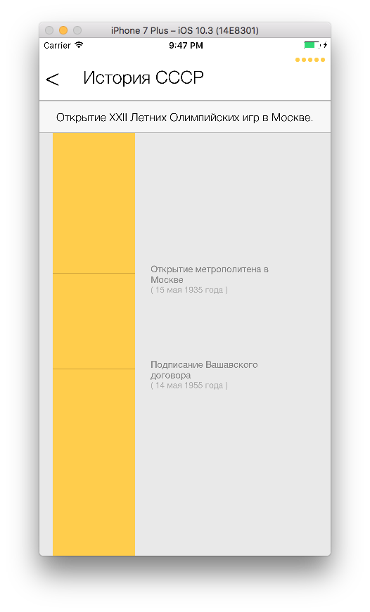

Шаг 2. Игрок выбирает временной отрезок. Цветовая индикация (зелёная – верно / красная – не верно) выбранного участка на ленте отображает верен ли ответ, после этого появляется краткая информация о данном событии.

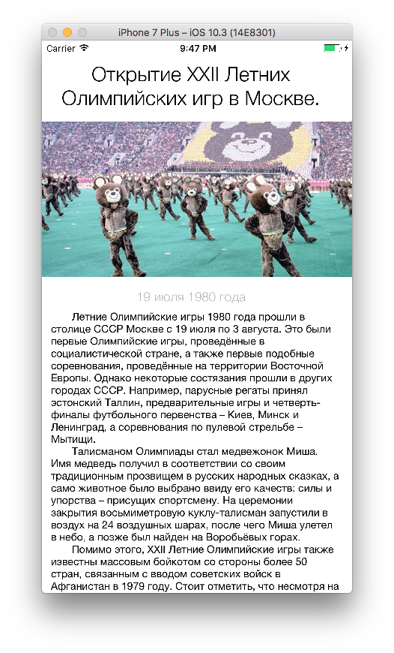

Шаг 3. При возвращении к временной ленте появляется новое случайно выбранное компьютером событие. Игрок должен выбрать следующий временной отрезок с учётом предыдущего события.

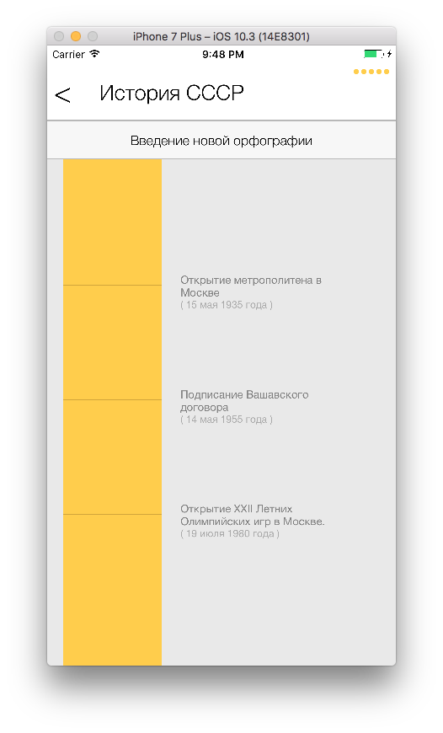

Цикл повторяется, пока игрок не расставит все события по выбранной теме.

Игроку даётся право на ошибку (“жизней”) 5 раз. В случае проигрыша программа предлагает сыграть заново, в случае выигрыша – отправляет пользователя в меню тем и предлагает выбрать новую тему из предложенных.

Таким образом, программа в формате игры позволит конечному пользователю закрепить или улучшить свои знания по истории. Она может быть использована для подготовки к различным экзаменам (например, ОГЭ или ЕГЭ) или для саморазвития.